Lab 3 report

实验目的与内容
搭建一个实现了部分指令的单周期CPU
任务1.译码器设计
译码器设计就是狠狠地分类讨论。
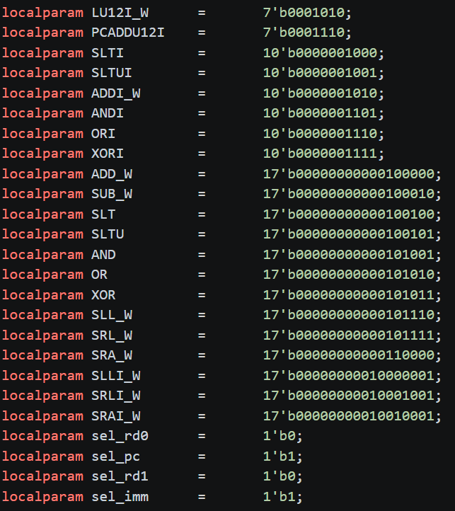
首先定义局部参数。
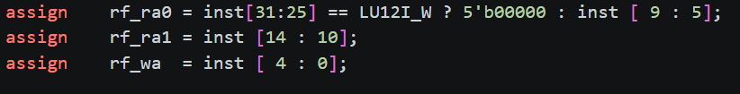
本次实验中，rf_ra0、rf_ra1、rf_wa可直接从inst中截取。
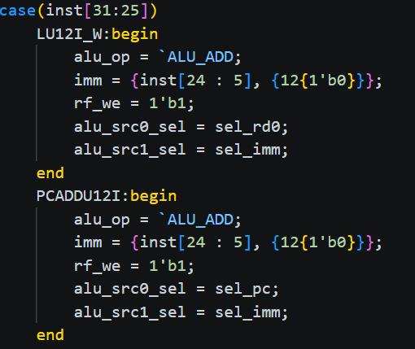
首先比对前7位，判断指令是否是LU12I_W或PCADDU12I。若不是则比较前10位。
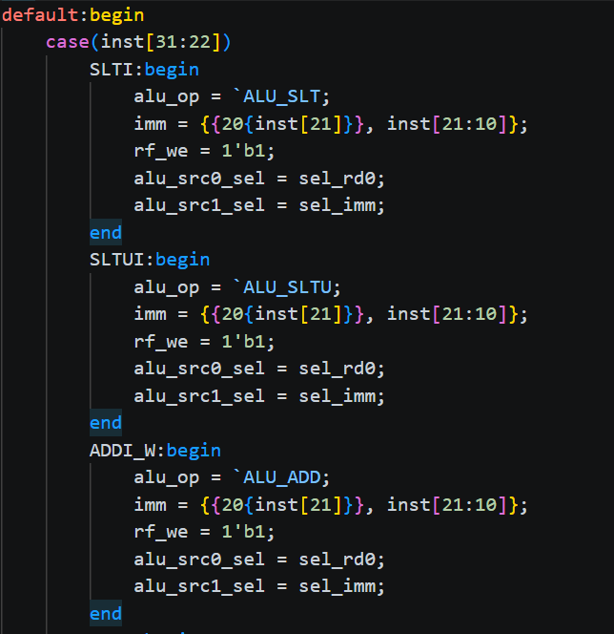
比较前10位，判断指令是否是立即数指令。这里截取部分片段以示说明。若不是立即数指令，比较前17位。
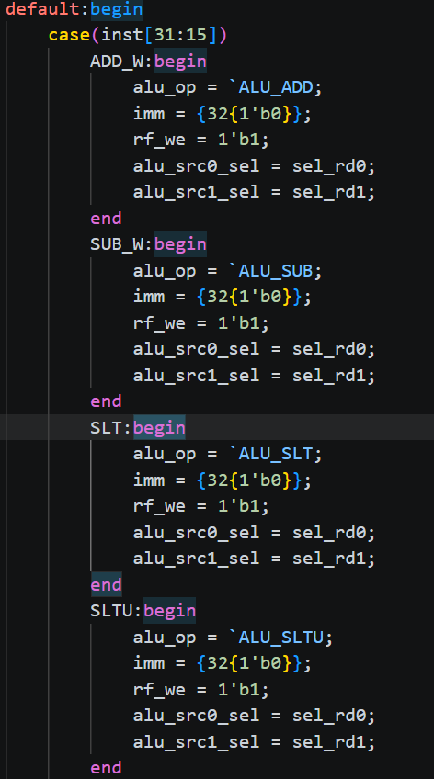
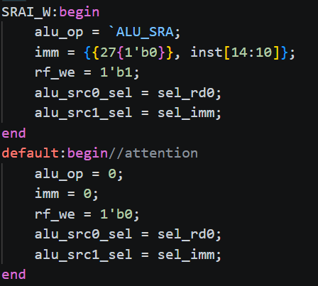
若前17位也比对失败，则为未定义/未实现指令。全部输出信号置为默认值0。
任务2.搭建CPU
PC模块：
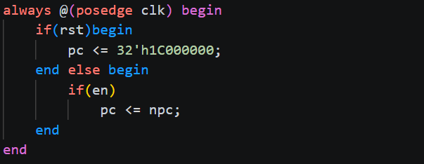
PC_ADD4模块：
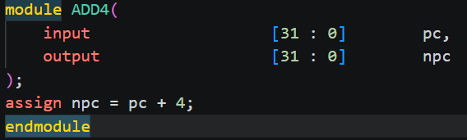
寄存器堆模块：
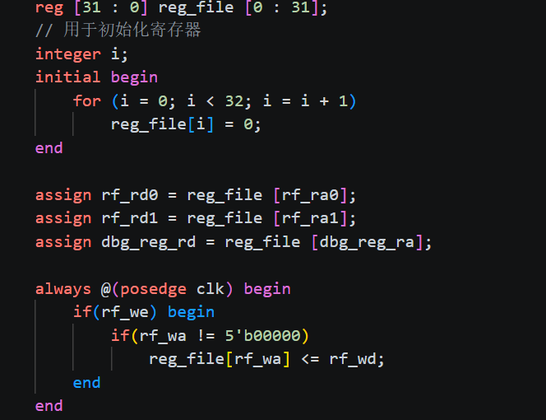
最后在CPU.v中按照datapath连起来就可以了。
仿真：
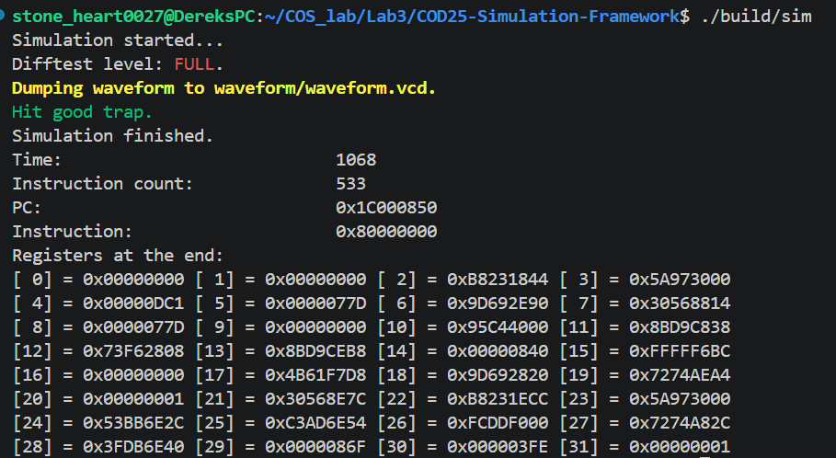
上板：
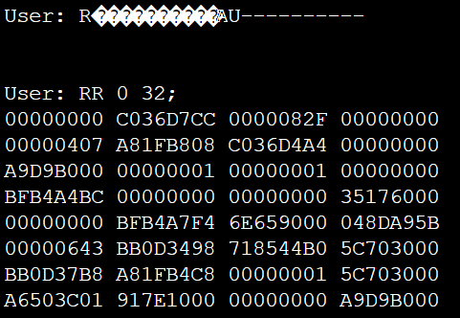
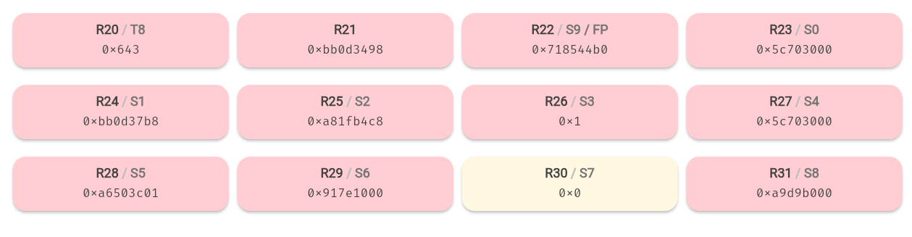
如图，与LARS结果一致。
任务3.思考与总结
- PC, REG_FILE
- alu_src0选择pc: pcaddu12i
alu_src0选择rf_rd0:addi.w
alu_src1选择rf_rd1:add.w
alu_src1选择imm:addi.w
3. 关键路径：cur_pc → imem_rdata → DECODE → REG_FILE → MUX1 → ALU → rf_wd。如果该路径的延迟大于一个周期，可能会导致寄存器堆回写错误、出现错误指令结果等结果。
总结
这次实验初步搭建了一个单周期CPU，受益匪浅。

